

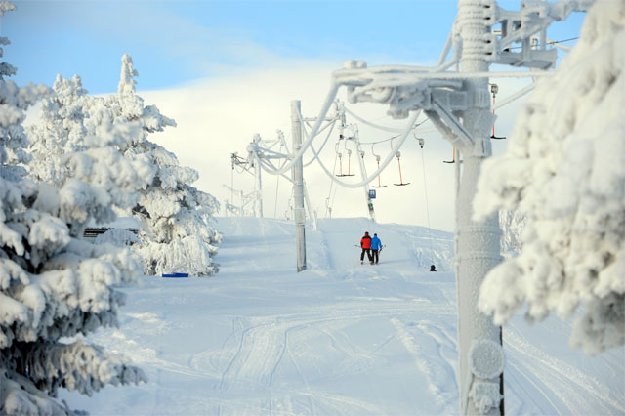

Winter Camp
Hej,

På Ingridskolan erbjuder vi varje år Winter Camp för våra äldre elever!

Winter Camp är vår lägerverksamhet uppe i Idre fjäll, där vi i januari månad spenderar 5 - dagar tillsammans i vår mysiga stuga. Här är det vintersporter främst skid-och snowboardåkning som ligger i fokus, men det finns även möjlighet till andra aktiviteter så som simning och olika inomhussporter (pingis, bowling eller gymträning) i den närbelägna sporthallen.

Utöver den enorma naturrikedom som verksamheten vilar på är detta även ett tillfälle för var och en att träna sig i självständighet genom det ansvar man delar med bland annat matlagning, hushållssysslor och personlig omvårdnad. Veckan detaljplaneras av personal och lägerdeltagare tillsammans.

Är DU intresserad av att följa med?
Mejla ert intresse till oss och kontakta din LSS-handläggare.

Vi hoppas att just DU vill följa med oss och njuta vinterlandskapet i Idre Fjäll!
Tveka inte att kontakta oss om ni har frågor eller funderingar angående lägret.

Glada hälsningar,
Therese Kihlberg & Joseph Ghebretnsae

